Отчёт
о работе школьного методического объединения учителей
русского языка и литературы за 2016-2017 учебный год.

МО русского языка и литературы работало в двух направлениях:
1.Оказывало помощь молодым учителям по теории и методике преподавания уроков
2.Оказывало помощь администрации школы в осуществлении контроля над выполнением всеми учителями требований к речи учащихся, в проверке письменных работ и ведении тетрадей, проводило проверки по определенным темам.
Методическая проблема школы:
« Повышение качества образования в условиях реализации ФГОС »
Методическая проблема МО учителей русского языка и литературы:
« Формирование и развитие основ читательской компетентности обучающихся на уроках гуманитарного цикла»

Задачи МО на 2016-2017 учебный год:
1.Работать над пополнением копилки учителей дидактическим материалом.
2.Усилить познавательную активность и вызвать мотивацию к учению и изучению русского языка и литературы через мобилизацию нетрадиционных методов обучения.
3.Работать над повышением уровня знаний учащихся.
4.Организовать работу со слабоуспевающими и неуспевающими учащимися.
5.Продолжать работу над оформлением и оснащением кабинетов русского языка.
6.Продолжить взаимопосещение уроков.
В методическое объединение гуманитарного цикла входят четыре учителя.
Русский язык литературу ведут такие учителя, как:
Хамзатова Гулистан Магамедовна – 9 «А» и «Б», 10, 11классы;
Шарумова Мялха Усмановна – 7«Б», 8 «А» и «Б»;
Бегеева Сара Ануаровна - 5, 6 «А» и «Б», 7 «А».
Английский язык:
Савенко Людмила Владимировна – 5-8 классы
28 августа 2016 года прошло первое заседание МО. На заседании был заслушан доклад о проделанной работе за истекший учебный год. Также был обсуждён план работы МО на текущий учебный год. Были определены сроки проведения открытых уроков и мероприятий.
С 17-22 сентября во всех классах были проведены входные контрольные диктанты и проверка техники чтения. Была проведена проверка наличия тетрадей у учащихся. Во всех классах имеются тетради для контрольных и творческих работ, а также рабочие тетради.
В рамках Всероссийской олимпиады учителями была проведена работа по подготовке и проведению школьного этапа олимпиады по русскому языку и литературе.

15 и 19 октября 2015 года прошёл школьный этап олимпиады.
Победители школьного этапа приняли участие в районном этапе олимпиады.
На олимпиаде по русской литературе ученики добились небольших результатов:
- ученик 10 «А» класса Шарумов Мехди занял II место
- ученица 11 класса Муртазаева Макка - III место.
На олимпиаде по русскому языку учащиеся не смогли принять участие по техническим причинам.
Второе заседание МО было проведено 6 ноября . Тема совещания «Совершенствование методики преподавания по предметам гуманитарного цикла в условиях ФГОС».
На нем были подведены итоги классно-обобщающего контроля в 5 классе (проверка техники чтения, состояние тетрадей, выполнение контрольных работ, объективность выставления оценок (Бегеева С.А.). Был сделан анализ стартовых работ по русскому языку в 5-11 классах (Хамзатова Г.М.) Рассматривался вопрос о проверке состояния преподавания русского языка в 5, 9, 11 классах. А также вопросы о подготовке к муниципальному туру всероссийской олимпиады и о подготовке учащихся 11 классов к итоговому сочинению.
В декабре были проведены административные контрольные диктанты с 5 по 11 классы. Проведена проверка техники чтения с 5 по 7 классы. После этих проверок выявлены слабоуспевающие учащиеся, которые требуют индивидуальной работы.
В декабре были посещены уроки русского языка и литературы.
Регулярно проводились проверки рабочих тетрадей, также была проведена проверка наличия тетрадей для контрольных и творческих работ.
11 января 2016 года прошло очередное заседание МО учителей русского языка и литературы. На заседании МО был заслушан отчёт руководителя МО о проделанной работе за 1-ое полугодие. Были заслушаны выступления членов МО по следующим вопросам:
- Развитие речи в 5-8 классах (Бегеева С.А.);
- Выбор произведений для внеклассного чтения (Шарумова М. У.);
- Контроль учителя за ведением рабочих тетрадей (Хамзатова Г.М.);
- Итоги олимпиады.(Хамзатова Г.М.).
Были обсуждены открытые уроки Шарумовой М.У. и Бегеевой С.А. На заседании был обсуждён план работы МО на III-четверть.
В течении III- четверти была проведена работа по определённому плану. С 14-19 января 2017 года была проведена проверка состояния контрольных тетрадей учащихся. С 11-16 февраля было проверено состояние тетрадей для творческих и контрольных работ.
В течение III четверти учителя продолжbли взаимопосещение уроков.
Школьный этап Всероссийского конкурса чтецов «Живая классика» был проведен 10 февраля. Учащиеся приняли участие в конкурсе с большим интересом.

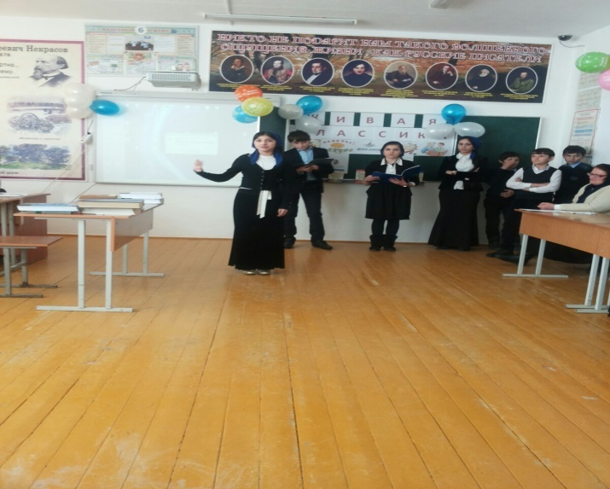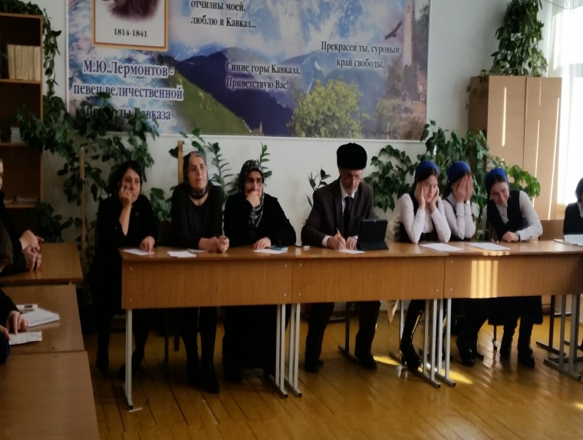
Список победителей и призеров школьного этапа Конкурса

Ф.И.О. | Класс | Место | Руководитель
Бисинаева Инжила | 7 «А» | 1 | Савенко Л.В.
Хамаева Танзила | 7 «Б» | 2 | Хамзатова Г.М.
Пашаева Аза | 7 «А» | 2 | Савенко Л.В.
Гучигова Танзила | 7 «Б» | 3 | Хамзатова Г.М.

Ученики школы приняли активное участие во Всероссийском конкурсе «Живая классика».
В муниципальном этапе приняла участие ученица 7 «А» класса Бисинаева Инжила и заняла III место.

На протяжении всего учебного года ученики принимали участие во Всероссийских конкурсах «Русский медвежонок» и « Пегас». Были заняты 1 места по школе, району учениками с 5 по 11 классы.

С 24 февраля по 2 марта 2017 года, согласно плану ВШК, прошла Неделя русского языка и литературы.

В соответствии с годовым планом работы в 2016-2017 учебном году прошла Неделя русского языка и литературы под девизом
«Мы учим русский язык и любим русскую литературу»

Цели и задачи:

1. Создание условий максимально благоприятствующих получению
качественного образования каждым учеником в независимости от его индивидуальных способностей, наклонностей, культурно- образовательных потребностей.
2. Повышение интереса учащихся к учебной деятельности, к познанию действительности и самого себя, а также выработке самодисциплины и самоорганизации.
3. Оценка влияния предметной Недели на развитие интереса учеников к изучаемым предметам.
4. Помощь учителям и ученикам в раскрытии своего творческого потенциала.
5. Создание праздничной творческой атмосферы.

Этапы проведения Недели русского языка:

- Утверждение плана проведения предметной недели на заседании МО.
- Определение основных мероприятий, их форм и содержания.
- Распределение обязанностей между учителями МО.
- Оформление школы.
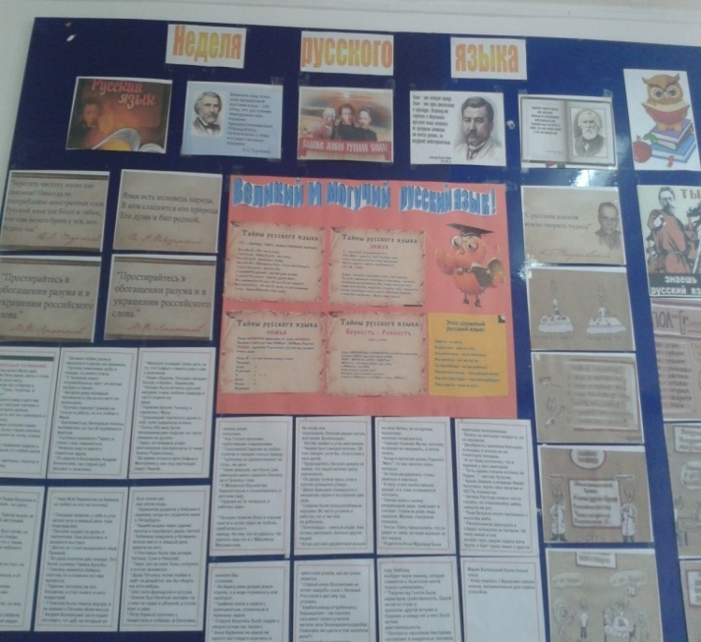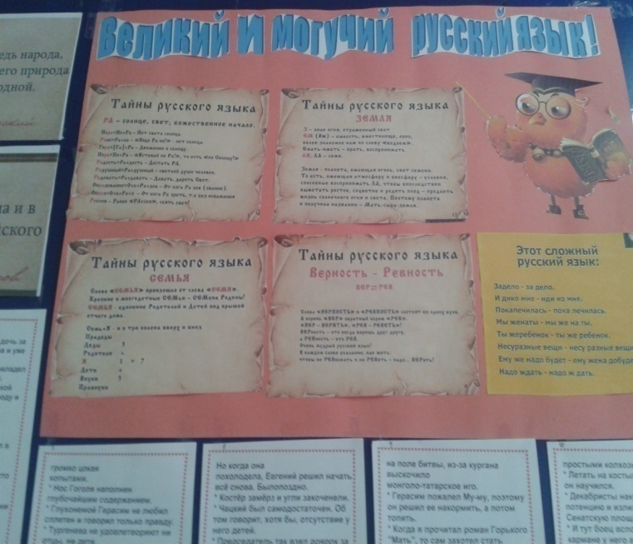
В торжественной обстановке на общешкольной линейке состоялось открытие Недели русского языка и литературы.
В подготовке участвовали учителя русского языка и литературы: Хамзатова Г.М., Бегеева С.А., Шарумова М.У. В соответствии с планом предметной недели прошли следующие мероприятия:
1-й день
Старт Недели. Открытие недели.
1) Линейка, посвященная открытию недели русского языка и литературы
2) Объявление конкурсов:
А) На лучшую газету, посвященную предмету;
Б) На лучший рисунок к изучаемым произведениям.
В) Конкурса «Самая образцовая тетрадь» (на лучшую рабочую тетрадь по русскому языку);
Г) Конкурса «Веселый диктант», очень смешной и очень трудный, (номинация - «Самый грамотный ученик»).
2-й день
1) Внеклассное мероприятие «Брейн-ринг юных филологов»
2) Внеклассное мероприятие «Клуб знатоков русского языка и литературы»
3-й день
1) Внеклассное мероприятие по литературе в 5 классе «Путешествие по сказкам Ганса-Христиана Андерсена»(Арсланалиева Т.М.0
2) Интеллектуальная игра по русскому языку «Счастливый случай».
4-й день
1) Выставка тетрадей «Пиши красиво!»
2) Внеклассное мероприятие «Занимательная гимнастика»
5-й день
1) Конкурс на лучшее чтение стихотворения С.А.Есенина, посвященная Родине (120-летию поэта).(Хамзатова Г.М.)
2) Подведение итогов конкурсов.
3) Открытый урок «Синтаксический разбор сложного предложения»(Хамзатова Г.М.)

6-й день
1) Открытый урок «Внеклассное чтение «Поэзия русских писателей»(Асевова Д.С.)
2) Общешкольная линейка по итогам Предметной недели»
Результаты конкурса «Грамотей»:
1 место заняли:
Гучигов Ансар - 6 класс
Бисинаева Инжила – 7 «А» класс
Хамаева Танзила - 7 «Б» класс
Сулейманова Аминат – 8 «А» класс
Хамзатова Танзила - 9 «А» класс
Зелимханова Хадижат – 9 «Б» класс
Шарумов Мехди, Гараев Леид, Гучигов Муса, Пашаева Нура – 10 «А»
класс
Муртазаева Макка-11 класс

Результаты конкурса «Самая лучшая тетрадь»:
1 места заняли
Гучигов Ансар- 6 класс
Бисинаева Инжила - 7 «А» класс
Сетиева Раяна – 7 «Б» класс
Сулейманова Аминат - 8 «А» класс
Данаев Сулиман - 8 «Б» класс
Хамзатова Танзила - 9 «А» класс
Абубакарова Ильхам - 9 «Б» класс
Гараев Леид - 9 «Б» класс

Магомадова Марина – 11 класс
Результаты конкурса «Лучшая иллюстрация к произведениям»:
1 место - 7 «Б» класс
2 место - 8 «Б» класс
В конкурсе на «Лучшую классную стенгазету»
1 место занял 6 «Б» класс
2 место поделили 7 «Б» и 8 «Б» классы
3 место – 7 «А» класс
В конкурсе «Лучшее чтение стихотворения» заняли
1 место: Гучигова Тоита, ученица 7 «Б» класса
2 место: Пашаева Аза, ученица 7 «А» класса
3 место: Бисинаева Инжила, ученица 7 «А» класса

Все мероприятия прошли по плану. Учителя – предметники с ответственностью отнеслись к проведению предметной недели. По итогам недели отмечены победители.
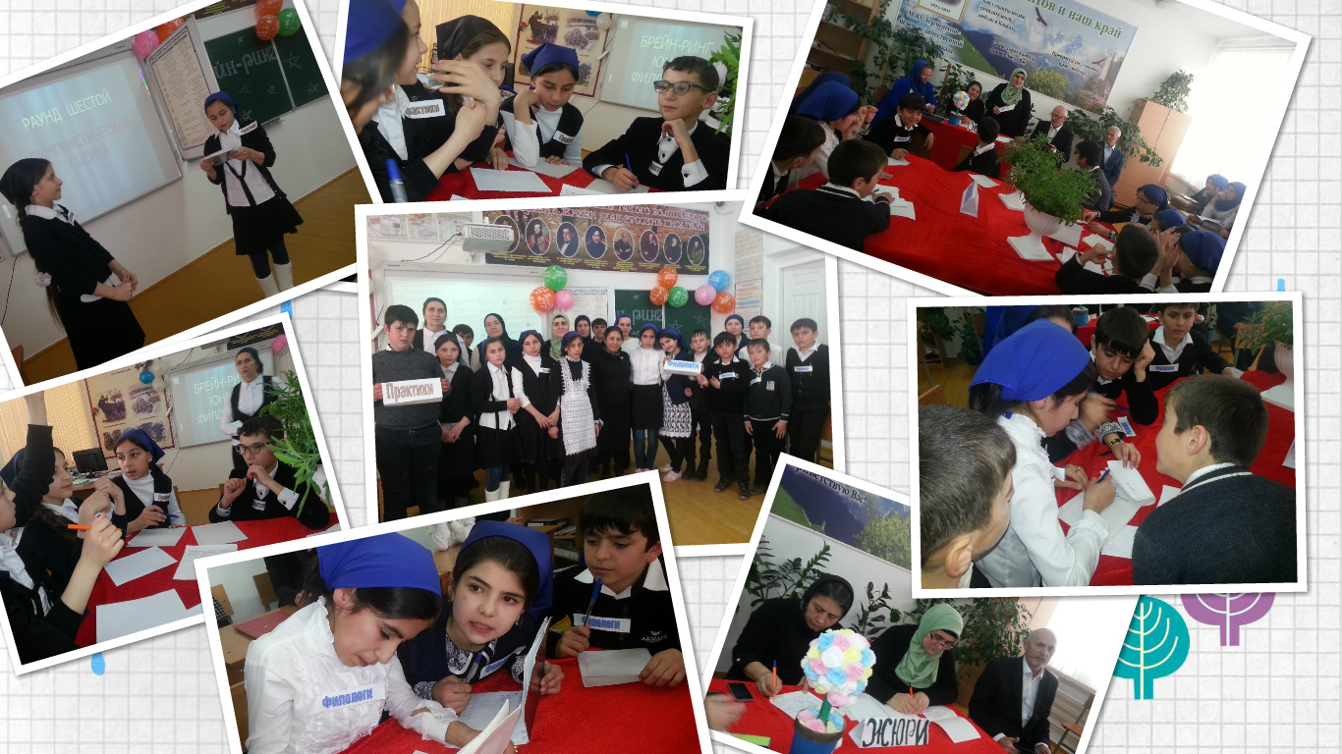Всем ученикам, принявшим активное участие в мероприятиях предметной недели русского языка, на общешкольной линейке вручены грамоты.

15 марта было проведено четвертое совещание, повесткой которого было:
1. Подготовка к ЕГЭ и ОГЭ учащихся 11 и 9 классов.
2. Выступление «Основы смыслового чтения».
12 мая было проведено пятое заседание МО.
Повестка:
1. Анализ репетиционных испытаний по русскому языку в 9, 11классах. (Хамзатова Г.М.)
2. Анализ промежуточных контрольных работ по русскому языку за 2016-2017 учебный год. (Бегеева С.А.)
3. Прохождение программного материала. (Хамзатова Г.М.)
4. Анализ работы МО.
По плану работы МО в течение года проверялось наличие тетрадей для контрольных и творческих работ, а также рабочих тетрадей. В течение года своевременно и систематически проверялись все тетради.
В течение всего учебного года педагоги МО знакомились с новинками научно-методической литературы, опытом лучших учителей, нормативными документами, новыми педагогическими технологиями. Было принято решение на будущий год продолжить работу по повышению качества обучения, продолжить работу, нацеленную на предупреждение неуспеваемости и обеспеченности внедренных технологий. Регулярно проводились консультации по русскому языку и литературе в целях успешной сдачи ОГЭ и ЕГЭ.
В работе МО есть и недостатки.

Выводы и рекомендации:
-усилить работу с одаренными детьми,
-шире использовать ИКТ на уроках и внеурочной деятельности;
-разнообразить формы урока с целью повышения качества знаний.

Руководитель МО учителей
русского языка и литературы: Хамзатова Г.М.

